|  |
| --- |
| **M 2.1: Untersuchung des Weizenkorns** |

**Arbeitsauftrag** (einfaches Niveau):

Untersuche die Weizenkörner und vergleiche das Aussehen, den Geschmack und die Konsistenz der Weizenkörner.

Hilfsmittel: Schemazeichnung (Abb. 1) und Sprachhilfen  
Geräte: Lupe (Binokular), Waage, Petrischale, Präpariernadel und Pinzette.

Halte deine Ergebnisse in einer Tabelle fest. Benutze dazu die Sprachhilfen.

|  |  |  |  |
| --- | --- | --- | --- |
| Proben | Aussehen (ggf. als Skizze) | Geschmack | Konsistenz, Beschaffenheit |
| unbehandelt | klein: einheitliches Aussehen | neutral, kein Aroma, kein Geschmack | hart |
| Nach dem Einweichen  (mind. 4 h) | gequollen: Das Korn ist praller, dicker (mehr Volumen) und schwerer. | neutral, ggf. ein bisschen nussig | matschig,  weicher Kern,  harte Schale |
| Nach 24 h | Am Keimling sind weiße Wurzeln sichtbar. | leicht süß | bissfest,  Schale ist weicher |
| Nach 48 h | Der Mehlkörper ist kleiner geworden.  Der Keimling hat Wurzeln und einen hellgrünen Spross. | süß und aromatisch (schmeckt wie Salat) | bissfest und knackig, Schale ist weich |

**Sprachhilfen für die Beschreibung:**

Adjektive:   
leicht, schwer, weich, hart, bissfest, knackig, prall, saftig, nussig, neutral, süß, aromatisch

Fachbegriffe:   
Wurzel, Spross, Keimling, Korn, Mehlkörper

Vorgänge:   
Quellung (Wasseraufnahme), Keimung, Wachstum, Entwicklung

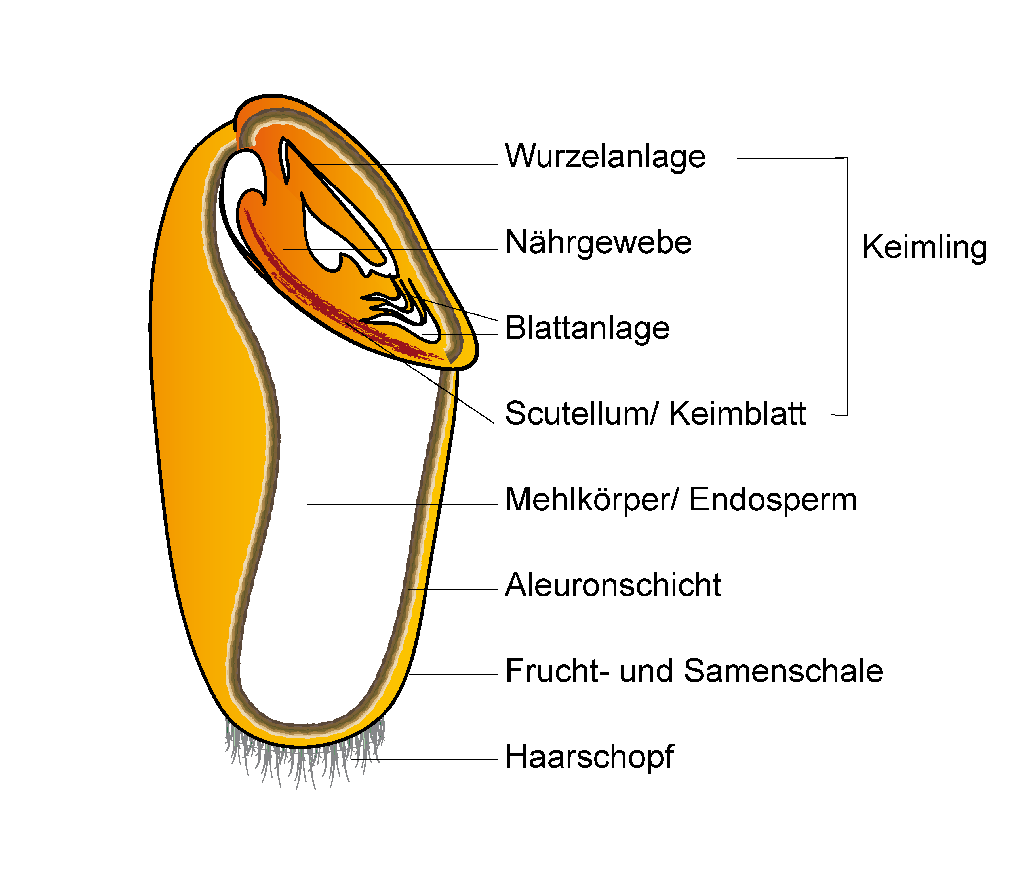

Aleuron/Klebereiweißschicht

*Abb. 1: Aufbau eines Weizenkorns (CC0)*

**Arbeitsauftrag** (schwieriges Niveau):

Untersuche die Weizenkörner aus verschiedenen Entwicklungsstadien und vergleiche das Aussehen, den Geschmack, die Konsistenz der Weizenkörner und Veränderung der Inhaltsstoffe. Stelle deine Untersuchungsergebnisse tabellarisch dar.

Hilfsmittel: Schemazeichnung (Abb. 1)

Geräte und Chemikalien: Lupe (Binokular), Waage, Petrischale, Präpariernadel und Pinzette, Glucoseteststreifen und Lugol`sche Lösung*

**Lehrerinformation**

Die Sprossen lassen sich mit wenig Aufwand selbst ziehen, brauchen aber Zeit. Zu beachten sind Hygienemaßnahmen, dazu gehört das tägliche Waschen unter fließendem Wasser. Folgende Links zeigen die Herstellung von Sprossen.

<http://www.ernaehrungsberatung.rlp.de/Internet/global/inetcntr.nsf/dlr_web_full.xsp?src=K0N5844S4Q&p1=4U7VI7E6AO&p3=9998ACI84C&p4=BD3S7ERZ8M>

<http://www.dlr.rlp.de/internet/global/themen.nsf/ALL/8532A5015D5B3432C125707500232E6F?OpenDocument>

<https://vollwert-blog.de/getreidesprossen-ziehen/>

So können die Sprossen aussehen:

|  |  |  |
| --- | --- | --- |
| 1 Tag | 2 Tage | 3 Tage |
|  | | |

* Gefährdungsbeurteilung ist verpflichtend (siehe Onlinematerial) und muss mit Datum versehen, unterschrieben sein und vorliegen. Kann mit DGISS erstellt werden.

|  |
| --- |
| **M 2.2: Aufbau und Inhaltsstoffe des Getreidekorns - Informationstext** |

Aus dem Weizenkorn (Abb. 1) wächst eine neue Weizenpflanze heran. Jedes Gewebe erfüllt dabei eine wichtige Funktion.

Der Keimling enthält den pflanzlichen Embryo mit den Anlagen für Sprossachse, Blätter und Wurzel. Seine Zellen enthalten vor allem Fette und fettlösliche Vitamine. Das aus dem Keimling gewonnene Weizenkeimöl ist reich an ungesättigten Fettsäuren. Leider wird das Fett im Keimling ranzig und verdirbt, wenn das volle Korn gemahlen und länger gelagert wird.

Der Mehlkern dient dem heranwachsenden Keimling als Nahrung. Er wird aus den Mehlkörperzellen gebildet, die Stärke herstellen und speichern. Die Stärke wird beim Keimen zu Traubenzucker verdaut. Der Traubenzucker (Glucose) wird für die Energieversorgung des Keimlings gebraucht. Der Mehlkern enthält auch die sogenannte Aleuronschicht mit dem Klebereiweiß (Gluten). Das Gluten wird beim Keimen ebenfalls verdaut. Dabei entstehen Aminosäuren, die der Keimling für seine Entwicklung braucht. Brot, das viel Gluten besitzt, ist fester verbacken, man kann auch sagen, fester verklebt.

Das Weizenkorn ist in eine mehrschichtige Frucht- und eine Samenschale eingepackt. Die trockenen Zellen der Schalen besitzen robuste und dicke Zellwände, die aus wasserunlöslichen Faserstoffen bestehen. In diese sind Mineralstoffe, insbesondere Calciumsalze und Phosphorsalze, eingelagert. Dies härtet die Schale und dient dem Schutz vor Bakterien und Schimmelpilzen. Faserstoffe werden auch Ballaststoffe genannt.



Aleuron/Klebereiweißschicht

*Abb. 1: Aufbau eines Weizenkorns (CC0)*

Mögliche Vertiefung:

Die biologische Aufgabe der Aleuronzellen besteht darin, während des Wachstums des Korns die innen liegenden Mehlkörperzellen zu bilden. Es sind stoffwechselaktive Zellen. Solche Zellen sind sehr eiweißreich. Bei der Keimung sendet der Keimling Botenstoffe an die Aleuronzellen, die daraufhin Verdauungsenzyme bilden. Verdauungsenzyme sind ebenfalls Eiweiße. Sie werden an den Mehlkern abgegeben, so dass die enthaltenen Stärke- und Eiweißmoleküle aufgespalten und in eine lösliche Form gebracht werden, von denen sich der Keimling ernähren kann.

Mögliche Ergänzung:

Zöliakie

Es gibt eine Erkrankung, bei der dieses Gluten nicht vertragen wird. Man nennt diese Erkrankung Zöliakie. Sie ist eine chronische Erkrankung des Dünndarms und ist nicht heilbar, lässt sich aber durch einen lebenslangen Verzicht auf glutenhaltige Lebensmittel „in den Griff bekommen“. Bei einem Zöliakiepatienten erkennt sein Immunsystem Bestandteile des Glutens als Feind und reagiert wie bei Krankheitserregern, es produziert Antikörper. Leider richten sich diese Antikörper nicht nur gegen Gluten, sondern auch gegen die eigenen Zellen. Die Folge ist eine Entzündung der Dünndarmdarmschleimhaut.

Weitere Information ist zu finden unter: <https://www.hauswirtschaft.info/ernaehrung/zoeliakie.php>

|  |
| --- |
| **M 2.3: Aufbau und Inhaltsstoffe des Getreidekorns – Arbeitsauftrag** (mit Leseergebnis) |

**Arbeitsauftrag:**

Das Weizenkorn ist lebendig! Aus ihm entsteht eine neue Pflanze. Das Weizenkorn enthält also alle Stoffe, die gebraucht werden, um Zellen zu bilden.

Lies den Text und fülle die Tabelle aus.

|  |  |  |  |
| --- | --- | --- | --- |
| Pflanzengewebe | Bedeutung für die Pflanze | Inhaltsstoff(e) | Meine Frage zu den Inhaltsstoffen |
| Keimling | Enthält den Weizenembryo | Fettlösliche Vitamine, Fette | Warum wird das Fett ranzig? Was macht der Embryo mit dem Fett? Was sind ungesättigte Fettsäuren? ... |
| Aleuronschicht | Baut den Mehlkörper auf und ab, steuert die Keimung | Eiweiße, Enzyme (=spezielle Eiweiße) | Wie/Wieso können Enzyme Stoffe verdauen? Was ist der Unterschied zwischen Enzym und Eiweiß? ... |
| Mehlkörper | Dient dem Keimling als Energiequelle bzw. Nährstoffspeicher | Stärke, Gluten (Klebereiweiß), während der Keimung auch Zucker und Aminosäuren | Wieso ist der Mehlkörper ein Energieträger? Wie gelangt die Energie vom Mehlkörper in den Keimling? Warum steht auf Verpackungen „Glutenfrei“? Was ist „Mehl Typ 405“? ... |
| Frucht- und Samenschale | Schützt das Korn vor Sonnen-strahlen, Bakterien- und Schimmelpilzbefall | (Wasserunlösliche) Ballaststoffe, Mineralstoffe, besonders die Elemente Calcium und Phosphor | Warum werden Faserstoffe „Ballaststoffe“ genannt? Warum sind Ballaststoffe für den Menschen unverdaulich? Ist Calcium wichtig für die Knochen? ... |

|  |
| --- |
| **M 2.4: Ein WebQuest durchführen und Experte werden (digitales AB)** |

**Arbeitsauftrag:**

Bildet eine Expertengruppe, sortiert die Fragen der Mitschülerinnen und Mitschüler und teilt sie untereinander auf. Führt nun allein oder zu zweit ein WebQuest durch. Das WebQuest wird ca. 30 Minuten dauern.

So funktioniert das WebQuest:

1. Lies die Stichwortliste (Basis-Tags). Gib die (einzelnen oder verbundenen) Stichworte in deine Suchmaschine ein. Prüfe die Vorschläge der Suchmaschine. Die Faustregel lautet: Je *unabhängiger* der Webseitenbetreiber, desto *objektiver* ist die hier erhaltende Information.

Hier aufgeführt sind Webseiten, die nach unten immer abhängiger und subjektiver werden. Wähle Webseitenbetreiber aus, die in die Gruppen 4a bis 4c passen.

* 1. Staatlich autorisierte Webseiten (Beispiele: Bildungsserver der Länder, [www.verbraucherbildung.bildung-rp.de](http://www.verbraucherbildung.bildung-rp.de), [www.bfr.bund.de/de/start.html](http://www.bfr.bund.de/de/start.html))
  2. Nicht-staatliche Organisationen (NGO, z. B. Deutsche Gesellschaft für Ernährung [www.dge.de](http://www.dge.de)) oder gemeinnützige Vereine ([www.wikipedia.de](http://www.wikipedia.de) oder [www.wikimedia.de](http://www.wikimedia.de)) oder Krankenkassen ([www.aok.de](http://www.aok.de); [www.tk.de](http://www.tk.de)) oder öffentlich-rechtliche Sender ([www.wdr.de](http://www.wdr.de))
  3. Werbefinanzierte Informationsseiten von Privatleuten, Verlagen oder Sachbuchautoren (Beispiele: [www.wissen.de](http://www.wissen.de), [www.biologie-schule.de](http://www.biologie-schule.de), [www.urgeschmack.de](http://www.urgeschmack.de), <https://www.apotheken-umschau.de>, [www.netdoktor.de](http://www.netdoktor.de))
  4. (Werbefinanzierte) Informationsseiten von politischen Gruppen oder Interessenverbänden (Beispiel: [www.vebu.de](http://www.vebu.de))
  5. Imageseiten oder Werbeseiten von Gesundheitsberatern, Heilpraktikern, Ärzten (Beispiel: [www.schlank-vital-fit.de](http://www.schlank-vital-fit.de))
  6. Werbeseiten für Nahrungsmittel, Nahrungsergänzungsmittel oder Medizinprodukte, z. T. mit Shop (Beispiel: [www.zentrum-der-gesundheit.de](http://www.zentrum-der-gesundheit.de))

1. Beginne mit dem WebQuest und dokumentiere den Verlauf deiner Nachforschung auf dem digitalen Arbeitsblatt (nachfolgende Tabelle). Wenn du noch Zeit hast, suche mit den erweiterten Stichworten.
2. Nutze deine Tabelle, um die Ergebnisse deiner Expertengruppe vorzustellen. Wählt gemeinsam Informationen und Medien aus, um daraus eine Präsentation zu erstellen.
3. Einigt euch auf eine Präsentationsform und präsentiert eure Ergebnisse der ganzen Klasse mit folgender Gliederung:
   1. Vorkommen des Inhaltsstoffes
   2. Eigenschaften
   3. Wirkung im Körper
   4. *Erweiterung: Wirkung in oder auf Zellen*
   5. *Erweiterung: Ökologische Aspekte*

|  |
| --- |
| **M 2.4: Ein WebQuest durchführen und Experte werden - Lehrerinformation** |

Beispiel für ein WebQuest:

|  |  |  |  |
| --- | --- | --- | --- |
| Die Website  (der Link) … | ... erklärt folgende Stichworte (Tags): | ... enthält folgende Grafik oder folgende Information: | ... gibt Antwort auf die Frage: |
| <http://www.wissen.de/olivenoel-sonnenblumenoel-und-co-nicht-nur-eine-frage-des-geschmacks> | Kaltpressung, raffiniert, nativ, Speiseöl | Kalt gepresstes Öl enthält mehr Vitamine A und E (....), ist aber teurer, weil mit dem Verfahren nur ein Teil des Öles herausgepresst wird. | Worin unterscheidet sich billiges von teurem Öl? |
| <https://lehrerfortbildung-bw.de/u_berufsbezogen/profil/esg/fb2/4loesungen/lpe8/m29/> | Ausmahlungs-grad,  Typ 405, Mineralstoffe |  | Was unterscheidet Vollkornmehl von Weißmehl? |
| <http://www.biologie-schule.de/ballaststoffe.php> | Ballaststoffe, Darmflora,  Sättigung,  Peristaltik | Ballaststoffe bauen die Darmflora auf, sie haben Anteil an der Sättigung und aktivieren die Darmbewegung. Sie saugen Schadstoffe auf. | Sind Ballaststoffe Ballast? |

|  |
| --- |
| **M 2.4: Ein WebQuest durchführen und Experte werden – Stichworte/Tags** |

|  |  |  |
| --- | --- | --- |
| Stichworte (Tags) für die Recherche zu ... | Basis-Tags: | Erweiterte Tags: |
| Fetten | ungesättigte Fettsäuren, Lösungsmittel, Blutfette, kaltgepresste Öle, pflanzliche Fette, tierische Fette, Brennwert, Sauerstoff- und Lichtempfindlichkeit | Energie, Energiedichte, Palmöl, Biokraftstoff, Energiepflanzen, Ölsaaten |
| Kohlenhydraten | Stärke, Einfachzucker, Glucose, Zweifachzucker, Wasserlöslichkeit, Resorption, Dünndarm, Blutzucker, Ausmahlungsgrad, Mehltypen, Brennwert | Isolierter Zucker, Blutzuckerregulation, Insulin, Diabetes |
| Eiweißen (Proteine) | Aminosäuren, essentielle Aminosäuren, Aminosäurespektrum, hochwertige Eiweiße, Hülsenfrüchte, pflanzliche Proteine, Proteinlieferanten, Leber, Niere, Harnstoff | Proteinmangel, Zellaufbau, Muskelaufbau, Harnstoff, Harnsäure |
| Vitaminen | Wasserlösliche Vitamine, fettlösliche Vitamine, Antioxidans, Immunsystem, gute Vitamine - böse Vitamine, Stoffwechsel, Immunsystem | Vitaminmangel, Vitaminpräparat, Überdosierung |
| Mineralstoffen | Mineralstoffe, Wasserlöslichkeit, Mineralstoffkonzentration Gemüse, Düngemittel, Natrium, Nerven, Magnesium, Calcium (Kalzium), Iod Schilddrüse, Eisen, Hämoglobin, Elektrolyte, Resorption, Sauerstofftransport | Osteoporose, Anämie, Mineralstoffmangel, Durchfallerkrankung, Muskelkrämpfe, Unterfunktion der Schilddrüse |
| Ballaststoffen | Lösliche und unlösliche Ballaststoffe, Verdaulichkeit, Zellwand, Faserstoffe, Darmperistaltik, Quellungsvermögen, Darmflora, Dehnungsrezeptor, Magen, Sättigungsgefühl, Gehirn | Darmbakterien, Immunsystem, Hygiene, biologischer Anbau, Pestizid, Rückstandskontrolle |

|  |
| --- |
| **M 2.5: Rezepte bewerten und erfinden (Aufgabenbeispiele)** |

**Arbeitsauftrag 1:**

Fleisch und Fisch sind hochwerte Nahrungsmittel. Veganer und Vegetarier dagegen verzichten darauf. Fertige eine Pro- und Kontraliste zur vegetarischen* Ernährungsweise an.   
(*Eier und Milchprodukte sind in Maßen erlaubt.)

|  |  |
| --- | --- |
| **Pro** | **Kontra** |
| Verzicht auf Rinder ist klimafreundlich.  Vermeidung von Überfischung.  Vegetarische Kost ist günstiger.  Vegetarische Kost ist abwechslungsreich und enthält viele Vitamine und Mineralstoffe.  (...) | Im Winter hauptsächlich Importware oder Treibhausgemüse oder Tiefkühlware.  Fleisch liefert im Gegensatz zu Gemüse ausreichend Eisen und essentielle Aminosäuren.  Fisch liefert im Gegensatz zu Gemüse ungesättigte Fettsäure, Iod und Vitamin D.  Braucht Zeit zum Zubereiten. (...) |

**Arbeitsauftrag 2:**

Vollwertkost kommt ohne Fleisch aus. Die folgende Tabelle zeigt optimale Eiweißkombinationen. Die grauen Felder im Schnittpunkt von Zeilen und Spalten ergeben Nahrungsmittelkombinationen, die Fleisch vollkommen ersetzen können, z. B. Mais zusammen mit Bohnen (Hülsenfrucht) oder Nüsse mit Quark (Milchprodukt).

|  |  |  |  |  |  |  |  |
| --- | --- | --- | --- | --- | --- | --- | --- |
|  | Eier | Brot Getreide | Milch Milch-produkt | Mais | Hülsen-früchte | Kartoffeln | Nüsse Samen |
| Eier |  |  |  |  |  |  |  |
| Brot  Getreide |  |  |  |  |  |  |  |
| Milch  Milch-produkt |  |  |  |  |  |  |  |
| Mais |  |  |  |  |  |  |  |
| Hülsen-früchte |  |  |  |  |  |  |  |
| Kartoffeln |  |  |  |  |  |  |  |
| Nüsse  Samen |  |  |  |  |  |  |  |

*Informationen aus Quelle: Ute Philipeit, „Weniger Chemie im Kochtopf!“, Rororo 1986, Seite 93*

Mit Hilfe der Tabelle lassen sich mit Fantasie und Köpfchen leckere Rezepte kreieren. Schreibe ein Rezeptbeispiel auf.